COMUNICATO STAMPA
DDL PER IL SOSTEGNO FINANZIARIO DELLA SANITÀ PUBBLICA:
IMPORTANTE “INIEZIONE” DA € 4 MILIARDI ALL’ANNO,
MA NON BASTERÀ A RIDURRE IL GAP CON L’EUROPA.
INCOGNITA SUL REPERIMENTO DELLE RISORSE.
SENZA RILANCIO DEL FINANZIAMENTO PUBBLICO
ULTERIORE INDEBOLIMENTO DEL PERSONALE SANITARIO, INNOVAZIONI INACCESSIBILI E ADDIO ALL’UNIVERSALISMO
14 maggio 2024 - Fondazione GIMBE, Roma
La Fondazione GIMBE audita presso la XII Commissione Affari sociali alla Camera dei Deputati nell’ambito dell’esame delle proposte di legge recanti disposizioni per il sostegno finanziario del Servizio Sanitario Nazionale (SSN).
«Negli ultimi 15 anni – esordisce Nino Cartabellotta, Presidente della Fondazione GIMBE – è bene ribadire che tutti i Governi, di ogni colore, hanno tagliato risorse o non finanziato adeguatamente il SSN, portando il nostro Paese ad essere in Europa “primo tra i paesi poveri” in termini di spesa sanitaria pubblica sia in percentuale del PIL, sia soprattutto pro-capite». Infatti, nel 2022 siamo davanti solo ai paesi dell’Europa meridionale (Spagna, Portogallo, Grecia) e a quelli dell’Europa dell’Est, eccetto la Repubblica Ceca» (figura 1). Il gap rispetto alla media dei paesi europei dal 2010 è progressivamente aumentato, arrivando nel 2022 a $ 867, pari a quasi € 810 (figura 2), che, parametrato ad una popolazione residente ISTAT al 1° gennaio 2023, per l’anno 2022 corrisponde ad una voragine di € 47,7 miliardi. Nell’intero periodo 2010-2022 il gap cumulativo arriva alla cifra monstre di $ 363 miliardi, pari a circa € 336 miliardi (figura 3). «Una progressiva sottrazione di risorse pubbliche – continua Cartabellotta – che determinato l’inesorabile indebolimento del SSN nelle sue componenti strutturale, tecnologica, organizzativa e, soprattutto, professionale, con drammatiche conseguenze che oggi ricadono su 60 milioni di persone».
«I princìpi fondanti del SSN, universalità, uguaglianza, equità – continua il Presidente – sono stati ampiamente traditi e la vita quotidiana delle persone, in particolare delle fasce socio-economiche più deboli, è sempre più condizionata da esperienze che documentano la mancata esigibilità del diritto alla tutela della salute: interminabili tempi di attesa, pronto soccorso affollatissimi, impossibilità di trovare un medico o un pediatra di famiglia vicino casa, necessità di ricorrere alla spesa privata sino all’impoverimento delle famiglie e alla rinuncia alle cure, enormi diseguaglianze regionali e locali sino alla migrazione sanitaria».
«Conseguenze del fatto che a partire dal 2010 – commenta Cartabellotta – indipendentemente dalle cifre assolute, la sanità pubblica è continuamente definanziata, come documentato dall’inesorabile aumento del gap della spesa sanitaria pro-capite rispetto alla media dei paesi europei».
FABBISOGNO SANITARIO NAZIONALE (FSN) PASSATO E PRESENTE:
- Periodo 2010-2019: il FSN è aumentato di € 8,2 miliardi con una percentuale di crescita complessiva dello 0,9% rispetto all’1,2 % dell’inflazione. «Per 10 anni – chiosa il Presidente – Regioni, Aziende sanitarie e professionisti hanno lavorato in un contesto iso-risorse che ha progressivamente eroso la resilienza del SSN, poi travolto dalla pandemia quando già gravemente indebolito». (figura 4).
- Periodo 2020-2023: l’incremento del FSN è pari a € 15,1 miliardi che, spiega Cartabellotta «non hanno consentito alcun rinforzo strutturale del SSN, né hanno permesso alle Regioni – anche quelle più virtuose – di mantenere i conti in ordine senza tagliare i servizi o aumentare le imposte regionali». Sia perché le risorse sono state utilizzate in larga misura per fronteggiare l’emergenza pandemica, sia perché l’incremento del 2,9% nel 2022 e del 2,8% nel 2023 è stato pesantemente eroso dall’inflazione (8,1% nel 2022 e 5,7% nel 2023) (figura 5).
- Legge di Bilancio 2024. Il FSN viene incrementato di € 3 miliardi per il 2024, € 4 miliardi per il 2025 e € 4,2 miliardi per il 2026, salendo a € 134 miliardi per il 2024, € 135,4 miliardi per il 2025 e € 135,6 miliardi per il 2026. «Se in termini assoluti è ben evidente il netto incremento del FSN nel 2024 – spiega Cartabellotta – è bene rilevare da un lato che oltre l’80% è destinato al doveroso rinnovo dei contratti del personale dipendente e convenzionato, dall’altro che l’ultima Manovra non lascia intravedere alcun rilancio del finanziamento pubblico. Infatti, gli incrementi previsti nel 2025 (+1%) e nel 2026 (+0,15%) sono talmente esigui che non riusciranno a compensare l’inflazione, né l’aumento dei prezzi di beni e servizi».

«A parte piccole differenze – continua Cartabellotta – le proposte dei DdL in esame sull’aumento del FSN sono sì in linea con il Piano di Rilancio del SSN elaborato dalla Fondazione GIMBE, ma sono limitate ad un arco temporale di 5 anni con un finanziamento aggiuntivo di € 4 miliardi l’anno per un totale di € 20 miliardi. Al contrario, il Piano GIMBE suggerisce un incremento progressivo del finanziamento pubblico per allineare la spesa sanitaria pro-capite alla media dei paesi europei».
Dal punto di vista quantitativo, il recente paper dell’OCSE sulla sostenibilità fiscale dei sistemi sanitari entro il 2040 stima un aumento medio della spesa sanitaria nei paesi OCSE del 2,6%, ma prevede al contempo che le entrate attese, fiscali e non fiscali saranno pari all’1,3%, evidenziando dunque una possibile criticità nella sostenibilità della spesa sanitaria. Nelle stime OCSE l’Italia si trova al penultimo posto per incremento delle entrate attese (0,2%) e al terzultimo per l’aumento di spesa sanitaria (1,5%). «Una situazione – commenta Cartabellotta – che, in assenza di coraggiose scelte politiche, vede il rilancio del SSN pesantemente condizionato dalle difficoltà a reperire le risorse necessarie. In ogni caso, l’incremento del FSN di € 4 miliardi/anno proposto dai DdL in esame è superiore al 2,6% previsto dall’OCSE fino al 2035, salvo poi essere inferiore dal 2036 (figura 6): un’importante iniezione di denaro pubblico per il SSN, tuttavia non sufficiente recuperare l’enorme gap della spesa sanitaria pro-capite rispetto alla media dei paesi europei».
Quanto al reperimento delle risorse necessarie, i DdL in esame fanno riferimento a maggiori risorse derivanti dalla crescita economica, al recupero di risorse dall’evasione/elusione fiscale e alla revisione delle politiche contributive. «Se da un lato i tempi di attuazione di queste ultime misure non permettono di recuperare risorse a breve termine – commenta Cartabellotta – dall’altro è indifferibile rivedere le priorità di investimento del Paese per evitare il crollo imminente di un pilastro della nostra democrazia. Peraltro, con la difficoltà di recuperare risorse da sprechi e inefficienze in assenza di coraggiose riforme, le uniche ipotesi aperte rimangono quelle di una tassa di scopo (es. su alcool, fumo, gioco d’azzardo, bevande zuccherate) e/o una tassazione aggiuntiva e incrementale dei redditi più elevati».
«Il persistere del sotto-finanziamento pubblico – conclude Cartabellotta – avrà tre conseguenze fondamentali sul SSN. Innanzitutto, l’ulteriore demotivazione del personale sanitario con impoverimento del capitale umano che rischia di mettere definitivamente in ginocchio la sanità pubblica; in secondo luogo, la difficoltà sempre crescente nel garantire le innovazioni farmacologiche e tecnologiche; infine, l’addio all’universalismo con l’involuzione del SSN in una sanità a doppio binario, dove il diritto alla tutela della salute sarà condizionato della capacità di spesa delle persone. Tuttavia per rilanciare il SSN il progressivo incremento del finanziamento pubblico è condizione necessaria, ma non sufficiente: sono ormai inderogabili coraggiose riforme di sistema visto che, a fronte di varie transizioni (epidemiologica, demografica, digitale), le modalità di finanziamento, programmazione, erogazione e valutazione dei servizi sanitari “obbediscono” a leggi che risalgono a 25-30 anni fa. Ma ancor prima, serve una visione chiara su quale modello di SSN la politica vuole lasciare in eredità alle future generazioni, attraverso un patto sociale e politico che, prescindendo da ideologie partitiche e avvicendamenti di Governi, riconosca nel modello del SSN un pilastro della nostra democrazia, una conquista irrinunciabile e una grande leva per lo sviluppo economico del Paese».
Fondazione GIMBE
Via Amendola 2 - 40121 Bologna
Tel. 051 5883920 - Fax 051 4075774
E-mail: ufficio.stampa@gimbe.org

Figura 1
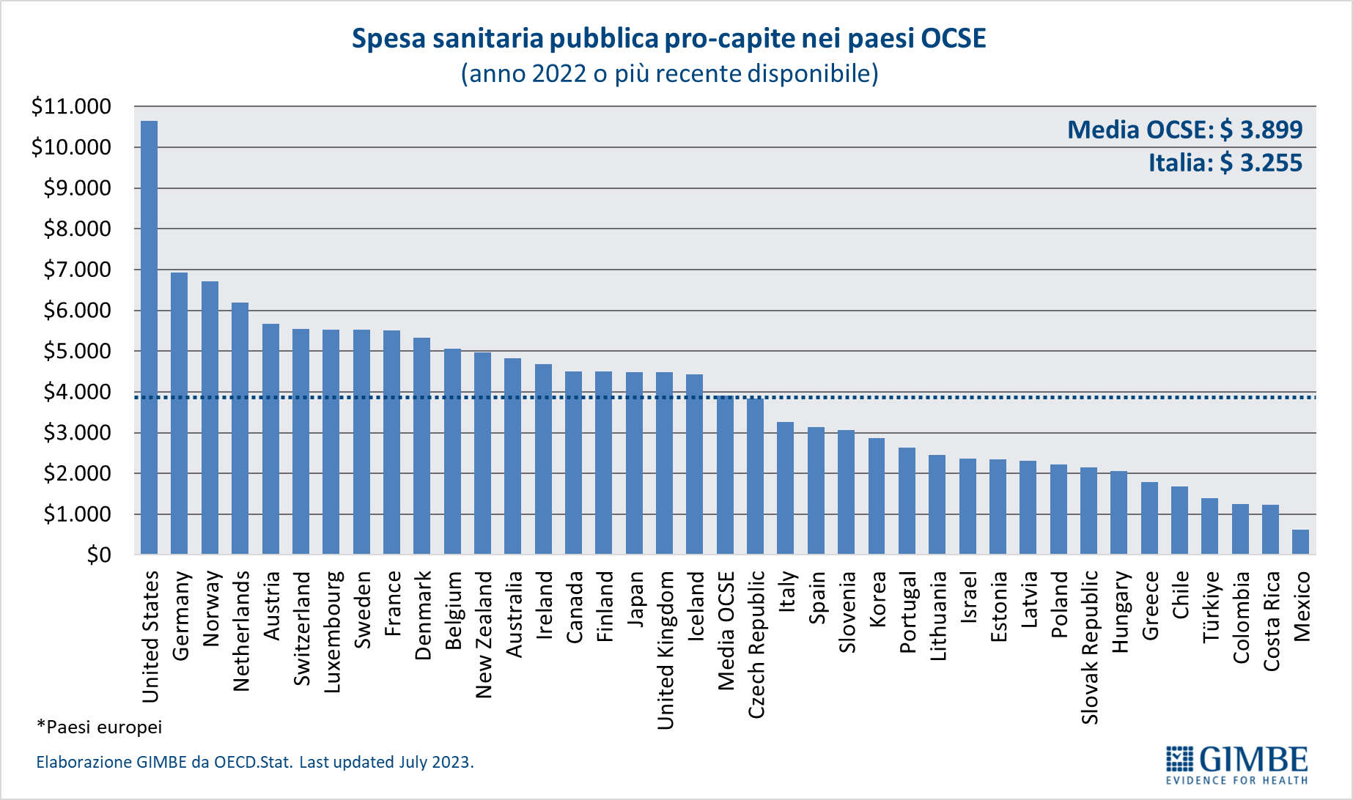

Figura 2
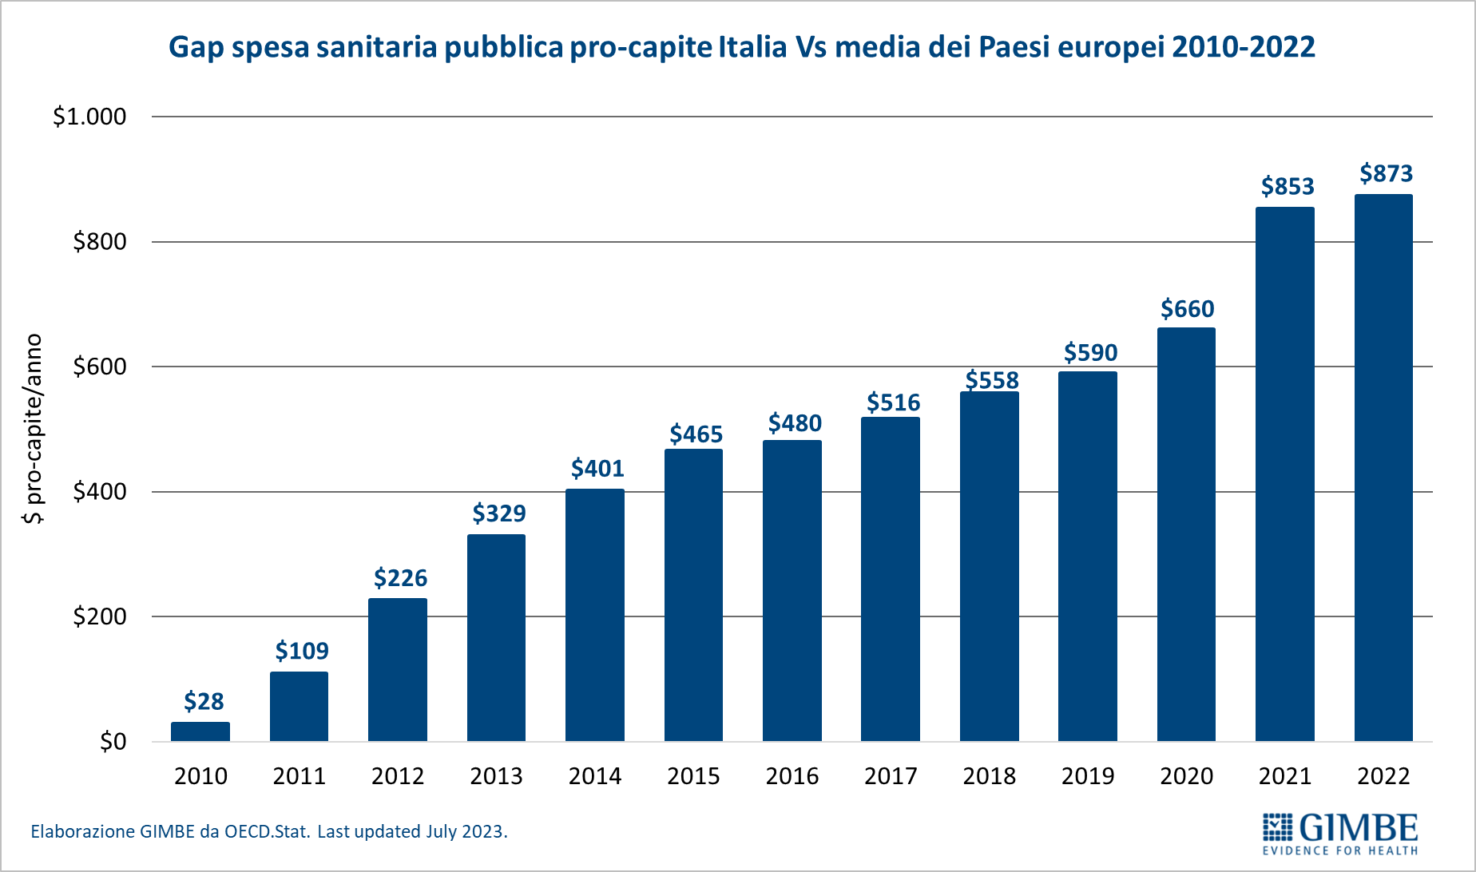

Figura 3
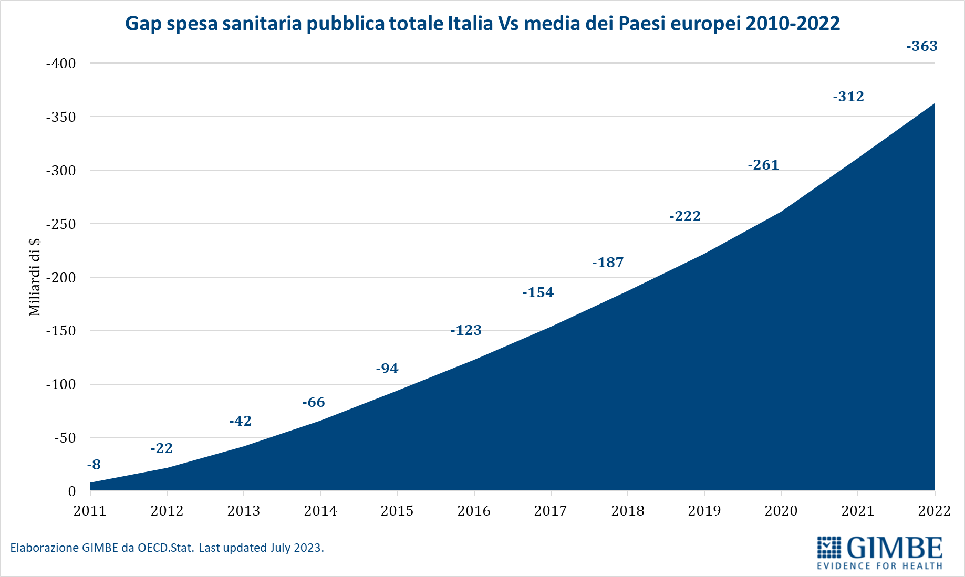

Figura 4
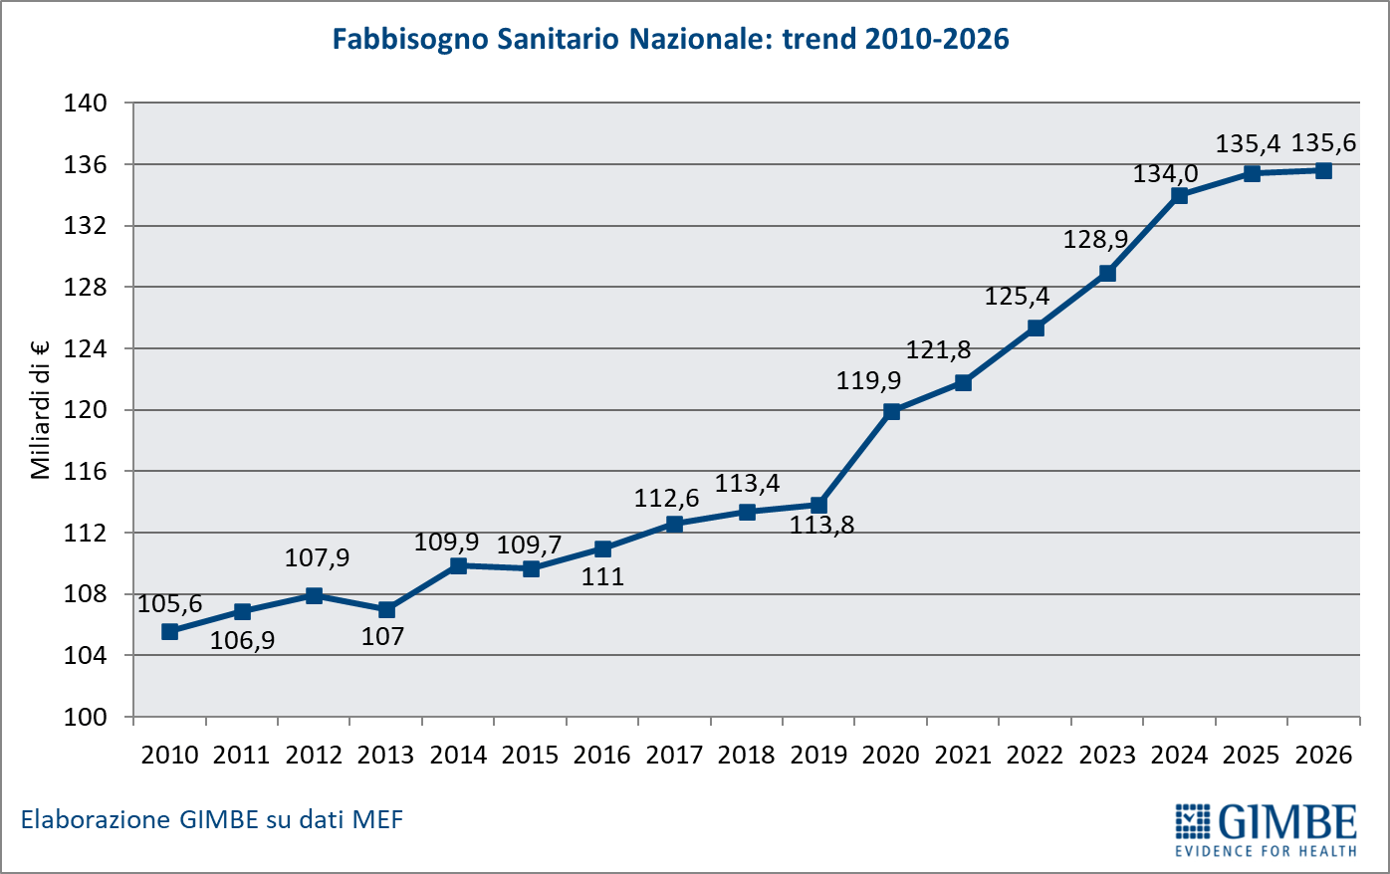

Figura 5
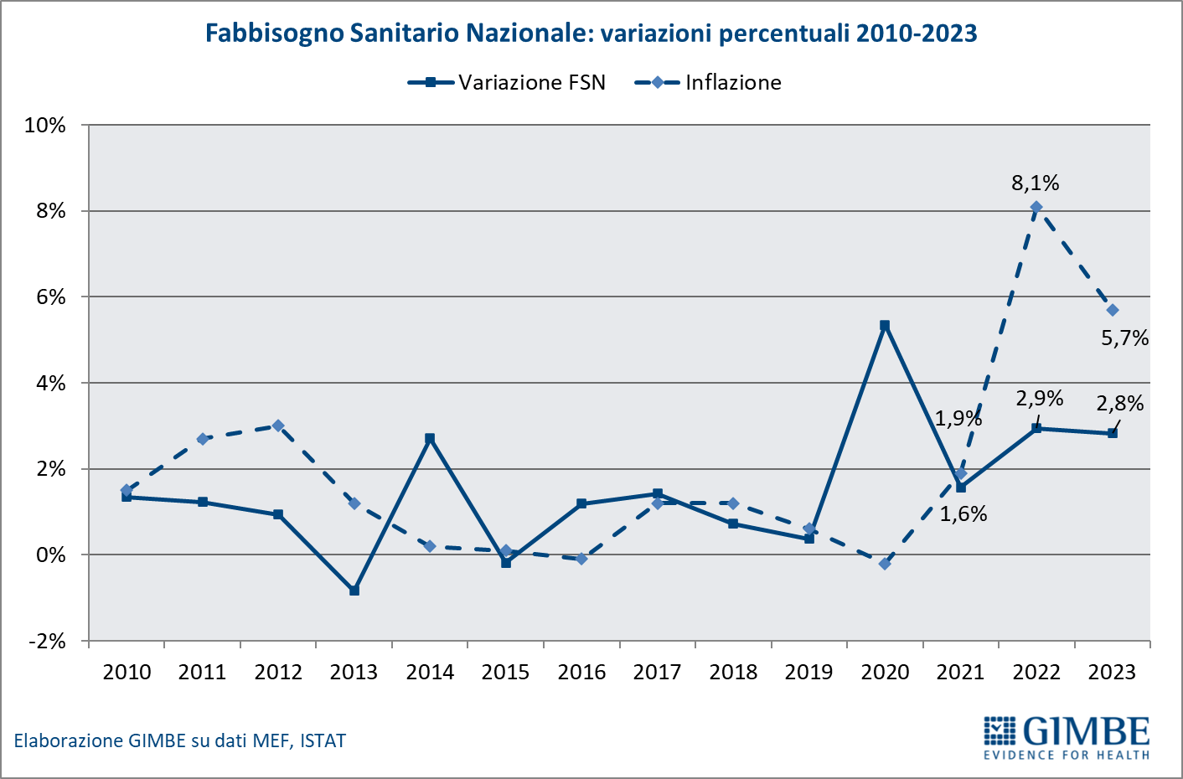
Figura 6
